2023211Z5L2

例2　(2023·汕头市潮阳南侨中学高二期中)如图所示，在粗糙水平面上的*A*点固定一半径*R*＝0.2 m的光滑圆弧轨道，底端有一小孔。在水平面上距*A*点*s*＝1 m的*B*点正上方*O*处，用长 *L*＝0.9 m细绳挂一质量*M*＝0.1 kg的小球甲，现将小球甲拉至图中*C*位置，绳与竖直方向的夹角为*θ*＝60°。静止释放小球甲，摆到最低点*B*时与另一质量*m*＝0.05 kg的静止小滑块乙(可视为质点)发生弹性碰撞。碰后小滑块乙在水平面上运动到*A*点，并无能量损失经过小孔进入圆弧轨道，当小滑块乙进入圆弧轨道后立即关闭小孔。取*g*＝10 m/s2，不计空气阻力。

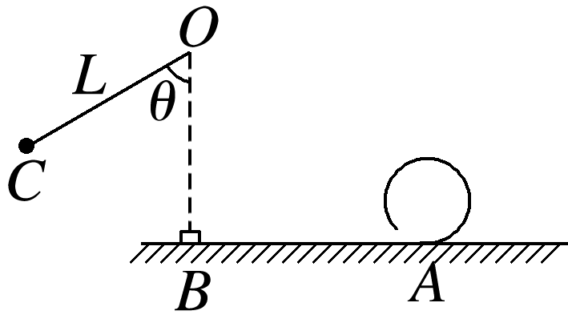

(1)求甲、乙碰前瞬间，小球甲的速度大小；

(2)求甲、乙碰后瞬间，甲的速度*v*1和乙的速度*v*2的大小；

(3)若小滑块乙进入圆弧轨道后的运动过程中恰好能够通过圆弧轨道的最高点，求小滑块乙与水平面间的动摩擦因数*μ*。